**LAPORAN TUGAS DSK**

**(Dasar Sistem Komputer)**

**“APLIKASI OPRASI PENJUMLAHAN DAN PENGURANGAN”**



Disusun Oleh:

NAMA : MUHAMMAD FUAD RAMADHAN

NIM : 2200018405

KELAS : I

**PROGRAM STUDI INFORMATIKA**

**FAKULTAS TEKNOLOGI INDUSTRI**

**UNIVERSITAS AHMAD DAHLAN**

**2022/2023**

1. PROGRAM MENENTUKAN USIA

Program ini adalah program yang di buat untuk menentukan usia seseorang, mulai dari tahun, bulan, serta harinya.

Berikut adalah alur atau gambaran cara kerja program yaitu dengan tampilan flowchart:

INPUT TAHUN LAHIR (TL)

TA

INPUT BULAN LAHIR (BL)

TA

INPUT TANGGAL LAHIR (TglL)

TA

PROSES

TAHUN : 2022 - TL

BULAN : 12 – BL

TANGGAL 28/30/31 - TglL

OUTPUT

CETAK TAHUN

CETAK BULAN

CETAK TANGGAL

TA

Diatas adalah simulasi cara kerja program penentu usia dengan media Flowchart

1. KODE PROGRAM

name "penentu_usia"

org 100h

jmp start

msg1 db 0Dh,0Ah, " Ini Adalah Program Penentu Usia $"

msg2 db 0Dh,0Ah, " Masukkan Tahun Lahir Anda : $"

msg3 db 0Dh,0Ah, " Masukkan Bulan Lahir Anda : $"

msg4 db 0Dh,0Ah, " Masukkan Tanggal Lahir anda : $"

msg5 db 0Dh,0Ah, " Jadi Umur Anda Adalah $"

msg6 db " Tahun $"

msg7 db " Bulan $"

msg8 db " Hari $"

buffer db 7,?, 5 dup (0), 0, 0 ;

tahun db ?

bulan db ?

tanggal db ?

start:

mov di,4

mov dx, offset msg1

mov ah, 9

int 21h

pesan1:

mov dx, offset msg2;masukkan tahun lahir anda

call cetak

jmp input

pesan2:

mov dx, offset msg3;masukkan bulan lahir anda

call cetak

jmp input

pesan3:

mov dx, offset msg4;masukkan tanggal lahir anda

call cetak

jmp input

input:

mov dx, offset buffer

mov ah, 0ah

int 21h

mov bx, 0

mov bl, buffer[1]

mov buffer[bx+2], 0

lea si, buffer + 2

call tobin

push cx

;instruksi utk menghitung

;nilai umur detil sampe hari

cek:

dec di

cmp di,2

ja tahune

cmp di,1

ja bulane

cmp di,0

ja tanggale

jmp rampung

tahune:

call getdate

pop ax

sub cx,ax

mov cs:tahun,cl

jmp pesan2

bulane:

call getdate

pop ax

mov dl,dh

mov dh,00h

sub dx,ax

cmp dx,0

js cmb

mov cs:bulan,dl

jmp pesan3

cmb:

add bulan,0ch

dec tahun

jmp pesan3

tanggale:

call getdate

pop ax

mov dh,00

sub dx,ax

cmp dx,0

js cmt

mov cs:tanggal,dl

jmp rampung

cmt:

add dl,1eh

mov cs:tanggal,dl

cmp bulan,0

jne rampung

mov bulan,0bh

dec tahun

jmp rampung

rampung:

mov dx, offset msg5

mov ah, 9

int 21h

mov ch,00h

mov cl,tahun

call henshin

mov dx,offset msg6

call cetak

mov cl,bulan

call henshin

mov dx,offset msg7

call cetak

mov cl,tanggal

call henshin

mov dx,offset msg8

call cetak

jmp end

;prosedur untuk memasukkan

;tanggal hari ini ke ax dan dx

getdate proc near

mov ah,2ah

int 21h

ret

getdate endp

;prosedur untuk mencetak

;nilai pada dx

proc cetak

mov ah, 9

int 21h

ret

cetak endp

tobin proc near

push dx

push ax

push si

jmp process

make_minus db ?

ten dw 10

process:

mov cx, 0

mov cs:make_minus, 0

next_digit:

mov al, [si]

inc si

cmp al, 0

jne not_end

jmp stop_input

not_end:

cmp al, '-'

jne ok_digit

jmp next_digit

ok_digit:

push ax

mov ax, cx

mul cs:ten

mov cx, ax

pop ax

sub al, 30h

mov ah, 0

mov dx, cx

add cx, ax

jmp next_digit

stop_input:

cmp cs:make_minus, 0

je not_minus

neg cx

not_minus:

pop si

pop ax

pop dx

ret

tobin endp

;prosedur ini digunakan

;untuk ngeprint hex pada cx

;jadi dec

proc henshin

mov di,2

mov [1001],0h

mov [1000],0h

lanjut:

cmp cx,0

je stop

mov ax,cx

mov bl,10

div bl

mov [di+0999],ah

add [di+0999],30h

xor ah,ah

mov cx,ax

dec di

jmp lanjut

stop:

mov ah,2h

mov di,1

printo:

mov dl,[di+0999]

int 21h

inc di

cmp di,2

jbe printo

ret

henshin endp

end:

mov ah, 0 ;int untuk nunggu input

int 16h

1. LANGKAH-LANGKAH MENJALANKAN PROGRAM

1. Saya menggunakan software emu8086 sebagai media membuat program.

Klik option open di atas bertujuan untuk membuka atau memanggil program.

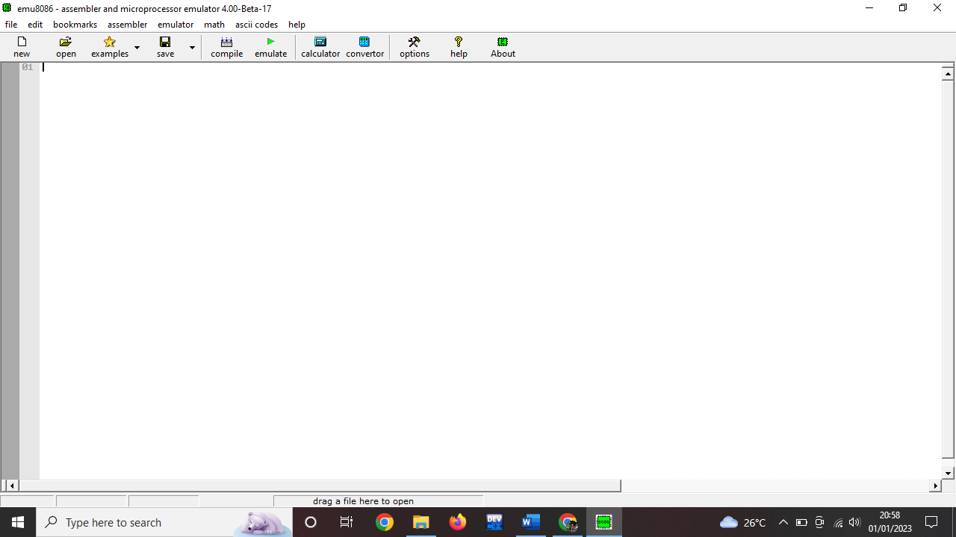

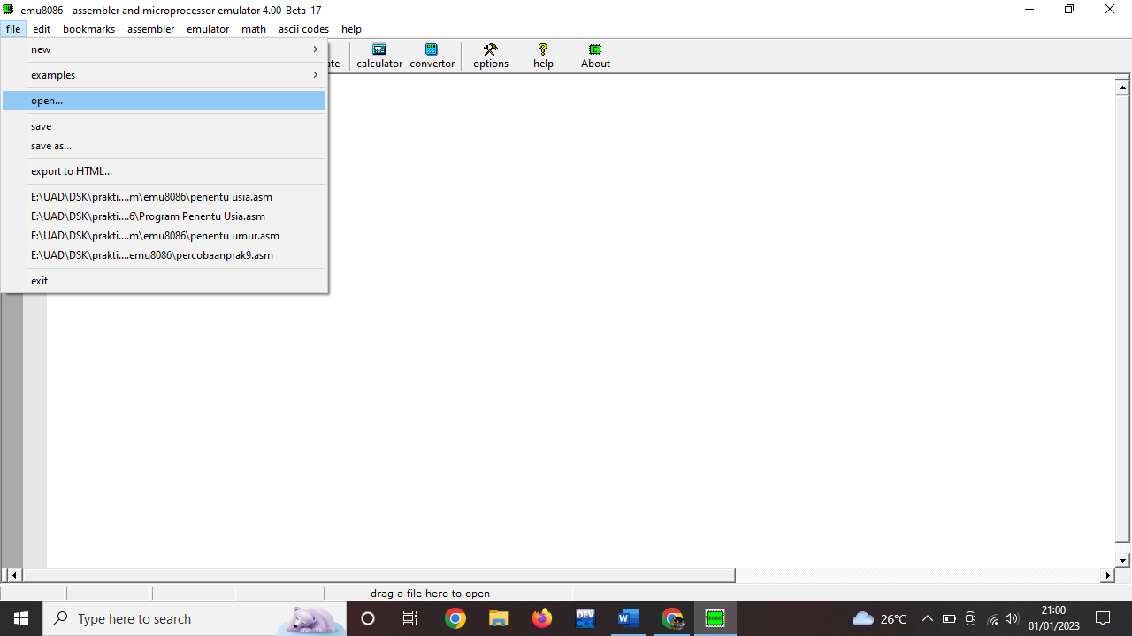

1. Lalu akan muncul jendela folder yang saya beri nama assembly project,

Pilih program “penentu usia” yang bertipe file.asm

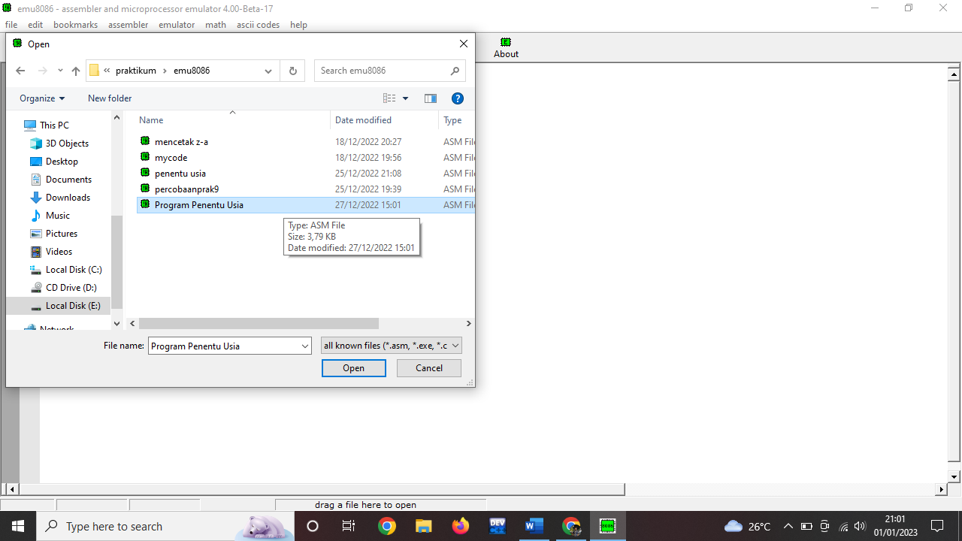

1. Setelah membuka file lalu akan muncul program yang kita panggil tadi

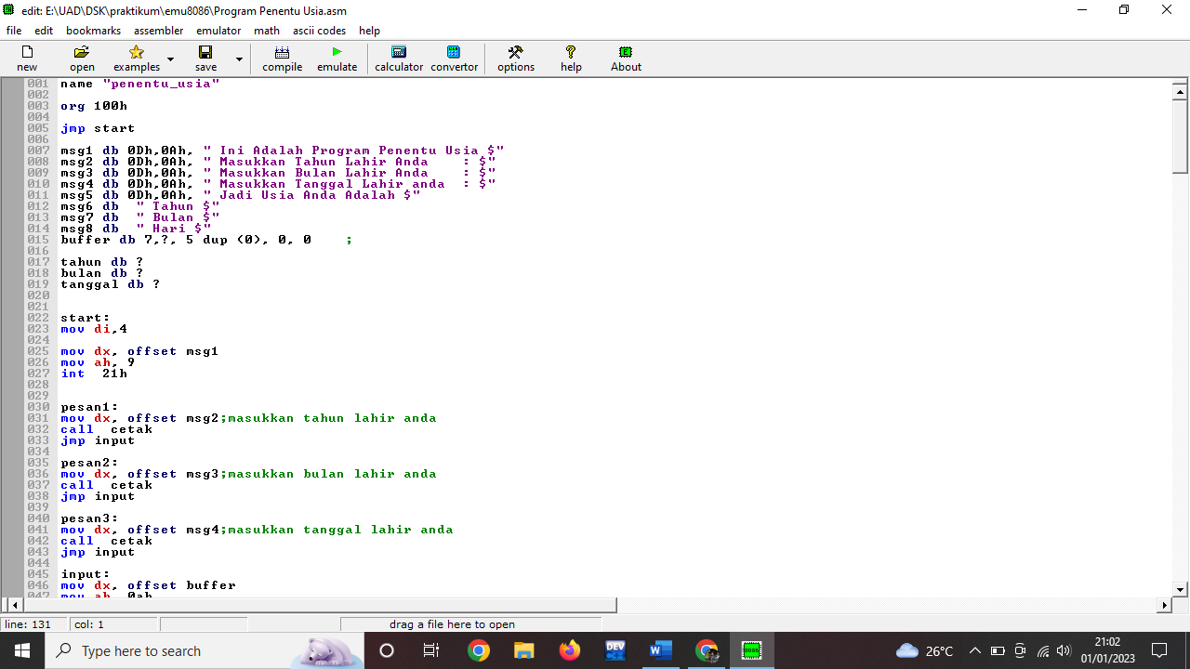

1. Setelah itu jalankan program dengan mengklik icon bertuliskan emulate

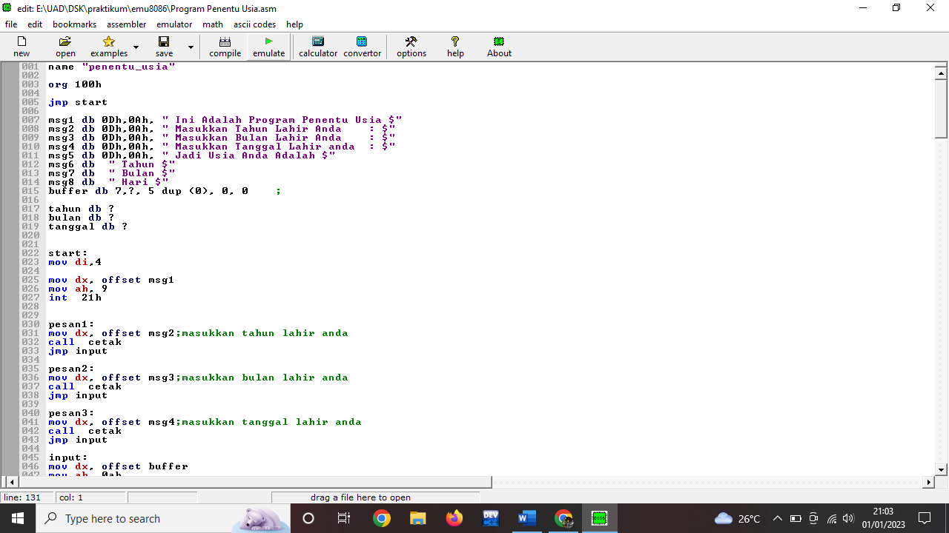

Kemudian akan muncul jendela berikut

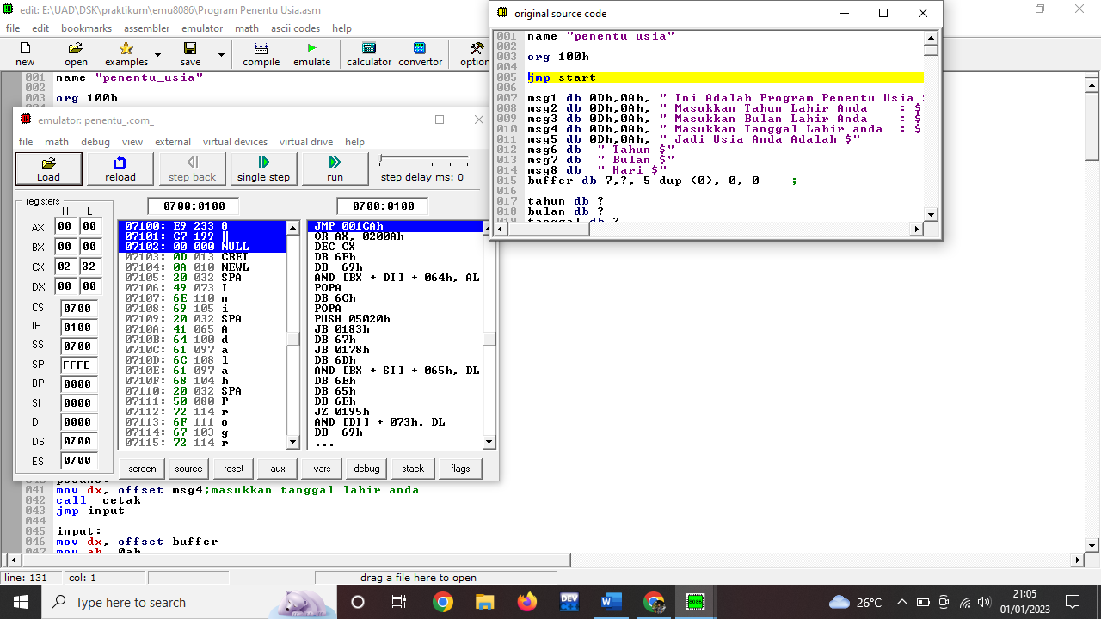

1. Lau klik run atau single step pada jendela emulator



Ada 2 opsi untuk mrnjalankan program di emu8086 yaitu

1. Dengan cara single step : yaitu kita menjalankannya secara berkala atau tidak otomatis caranya kita mengklik icon single step maka program akan berjalan membaca step by step.
2. Dengan cara run: dengan cara run program akan terbaca otomatis

1. Setelah mengklik icon run maka akan muncul jendela berikut

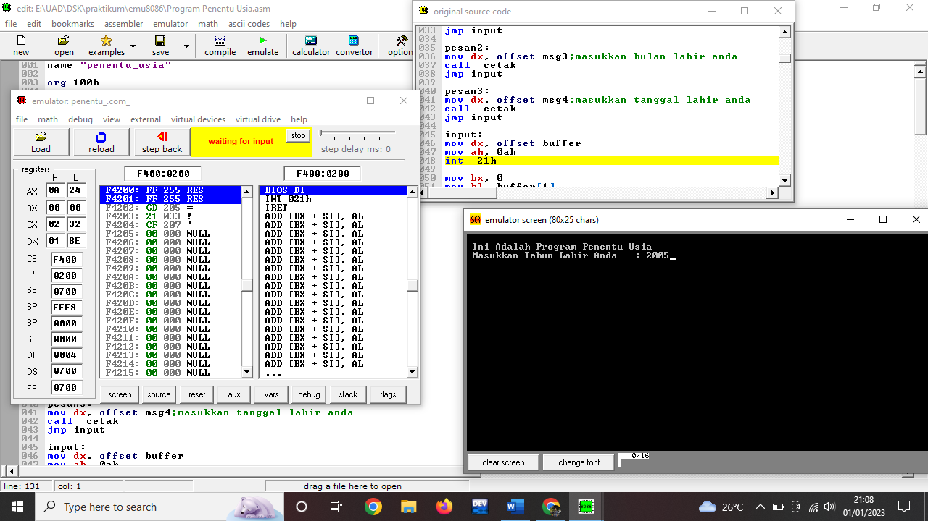

Pada gambar tersebut disuruh memasukkan input tahun lahir anda, saya masukkan 2005, lalu tekan enter, akan muncul inputan berikutnya.

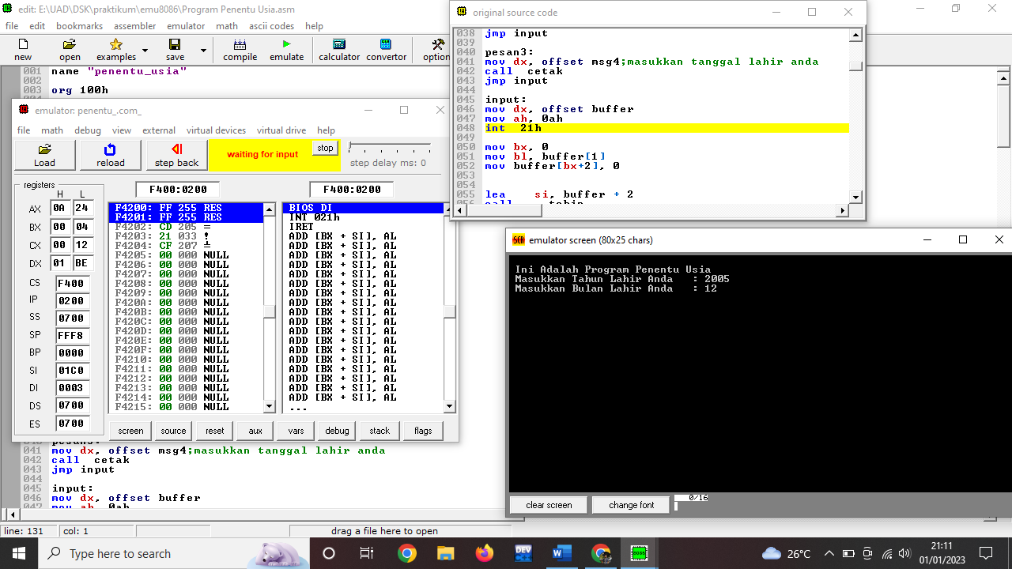

Pada gambar tersebut disuruh memasukkan input bulan lahir anda, saya masukkan 12 yaitu bulan Desember, lalu tekan enter, akan muncul inputan berikutnya.

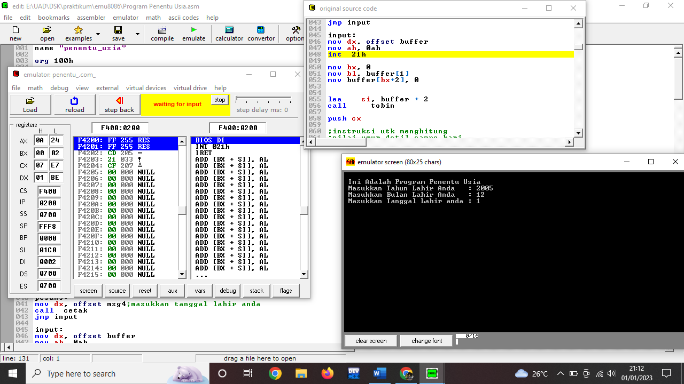

Pada gambar tersebut disuruh memasukkan input tanggal lahir anda, saya masukkan 1, lalu tekan enter, akan muncul usia anda.

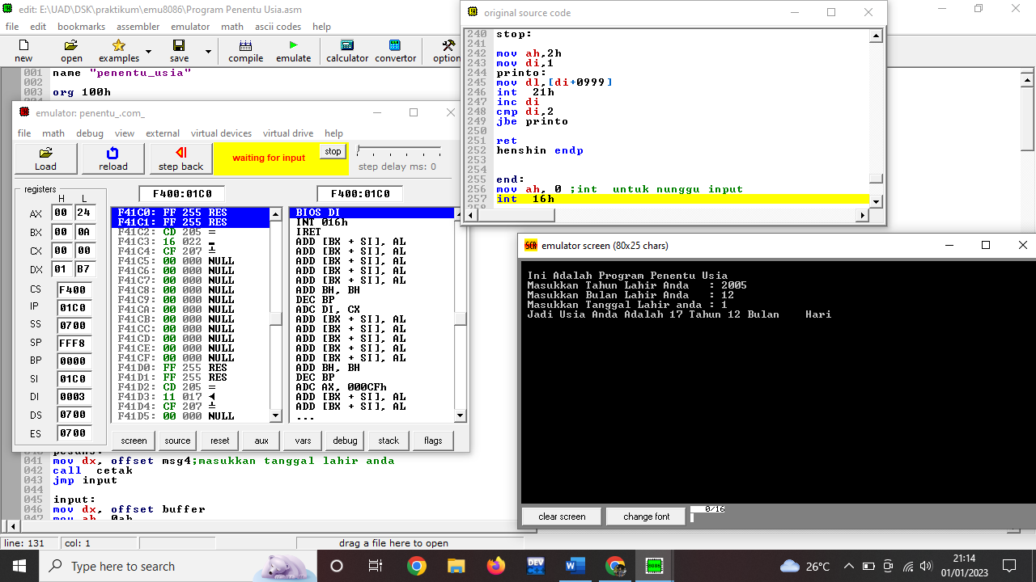

Maka akan ditampilkan usianya 17 tahun 1 bulan 0 hari, karena sekarang adalah tanggal 1 Januari 2023